## 从PC装虚拟机

**从控制面板打开hyperv装虚拟机，下载镜像，挂载安装一条龙**

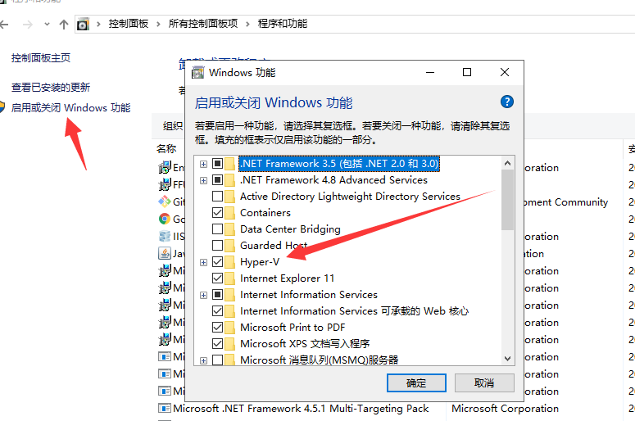

**配置交换机，使之能访问外网**

## Centos

**用git带的bash连上去**

**ssh 192.168.0.204 –l root**

**看看版本**

**screenfetch**

**装docker**

**yum install –y docker**

**docker -v**

## Ubuntu

**apt-get install screenfetch**

**安装ssh**

**apt-get install ssh**

**开启root远程登录**

sudopasswd **-u root**

sudopasswd **root**

**sudo vim /etc/ssh/sshd_config，找到PermitRootLogin without-password 修改为PermitRootLogin yes**

**vim按esc进入命令模式:wq退出**

重启SSH服务

**命令：service ssh restart**

**ssh 192.168.0.205 –l root**

**安装docker**

**apt-get install docker**

**docker -v**

**列出镜像**

**docker images**

**搜dotnet**

**docker search microsoft/dotnet**

**拉镜像**

**docker pull microsoft/dotnet**

**启动镜像**

**docker run –it microsoft/dotnet**

**ctrl+q+p临时切出镜像操作**

**列出所有**

**docker ps –a**

**干掉**

**docker kill d1c2abbb22e8**

## dotnet操作

**通过模板构建项目**

**dotnet new mvc – hello**

**运行**

**cd hello**

**dotnet run**

**发布**

**dotnet publish -o hello**

**docker attach 156196d18c84**

**后台运行容器，并返回容器ID**

**docker run –d microsoft/dotnet**

**exit时没有了前台进程这时会杀掉后台容器**

**从容器复制到本机**

**docker cp 156196d18c84:/hello /home**

**本机复制到容器**

**docker cp /home/porn 156196d18c84:/ porn**